Во всех общеобразовательных учреждениях прошли открытые уроки по истории, литературе, обществознанию и классные часы на тематику антикоррупционной направленности. За 2019 года проведено 36 открытых урока, 48 классных часов. Информация о проведенных мероприятиях размещается на сайтах образовательных учреждений. Там же размещены Планы по внедрению элементов антикоррупционного воспитания и образования на 2019-2021 гг. по итогам заседания Координационного совета по реализации антикоррупционной политики в Ульяновской области, по рекомендации Министерства образования и науки Ульяновской области, официальные сайты общеобразовательных организаций кроме раздела «Антикоррупционная деятельность», тем самым обеспечивая возможность посетителей сайтов анонимно сообщать о фактах коррупции.
Переподготовку и повышение квалификации по программам антикоррупционного образования за 2019 г. прошел курсы 1 человек.
С целью развития правового сознания учащихся, воспитания нетерпимого отношения к коррупции в образовательных учреждениях проведены:
- круглые столы, классные часы («Что такое коррупция?», «Закон против коррупции», «Где живет коррупция?»), диспуты («Преимущество соблюдение законов»; «Наши права и обязанности»; «Как соблюдать права учащихся в нашей школе»; "Что такое справедливость?" и т.д.). Подготовлены стенды «О работе с обращениями граждан», где размещена информация о работе с обращениями граждан на уровне школы (план мероприятий, телефоны «горячей линии» и «телефон доверия», графики приемов граждан на уровне школы), в коридорах школ установлен почтовый ящик уполномоченного по правам ребенка.
В школах района проведено анкетирование родителей «Что Вы знаете о коррупции?», «Сталкивались ли Вы с коррупцией?», «Можно ли искоренить коррупцию в нашем государстве». Первым делом анкета выясняет, каковы у нашего школьника «основные источники информации о коррупции». К чести наших детей абсолютное большинство из них ответили, что их никто не принуждает собирать деньги на различные услуги, потому что платных услуг нет в школе.
На педагогических советах, совещаниях при директоре, заседаниях методического объединения классных руководителей педагогический коллектив информируется о недопустимости взимания работниками наличных денежных средств и материальных ценностей с родителей или учащихся (воспитанников).
В моу сш р.п.Сурское прошли мероприятия:
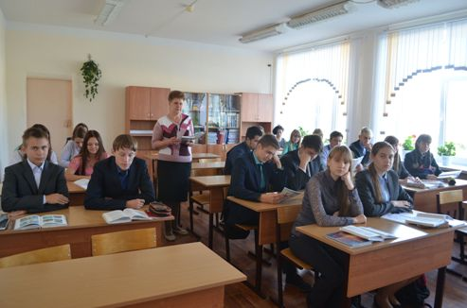
Урок в 10 А классе по изучению проблемы коррупции в государстве в рамках тем учебной программы на уроках обществознания.
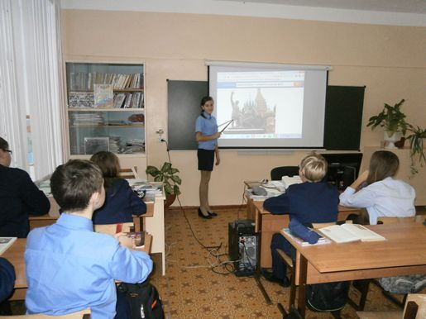
Общешкольная политинформация на тему «Коррупция в мире и в России».

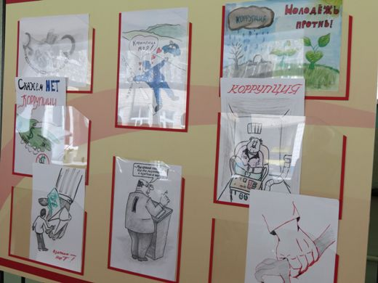
Выставка плакатов антикоррупционной направленности среди учащихся 8-11 классов.
Встреча учащихся 9А класса с инспектором ПДН межмуниципального отдела МВД России «Корсунский».

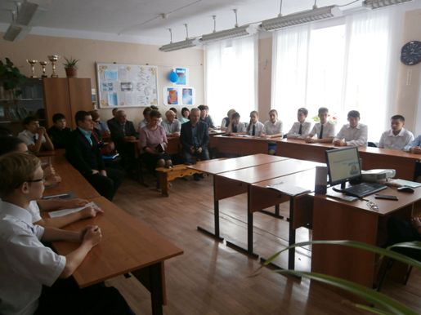
В МОУ СШ с. Астрадамовка провели мероприятия по антикоррупции

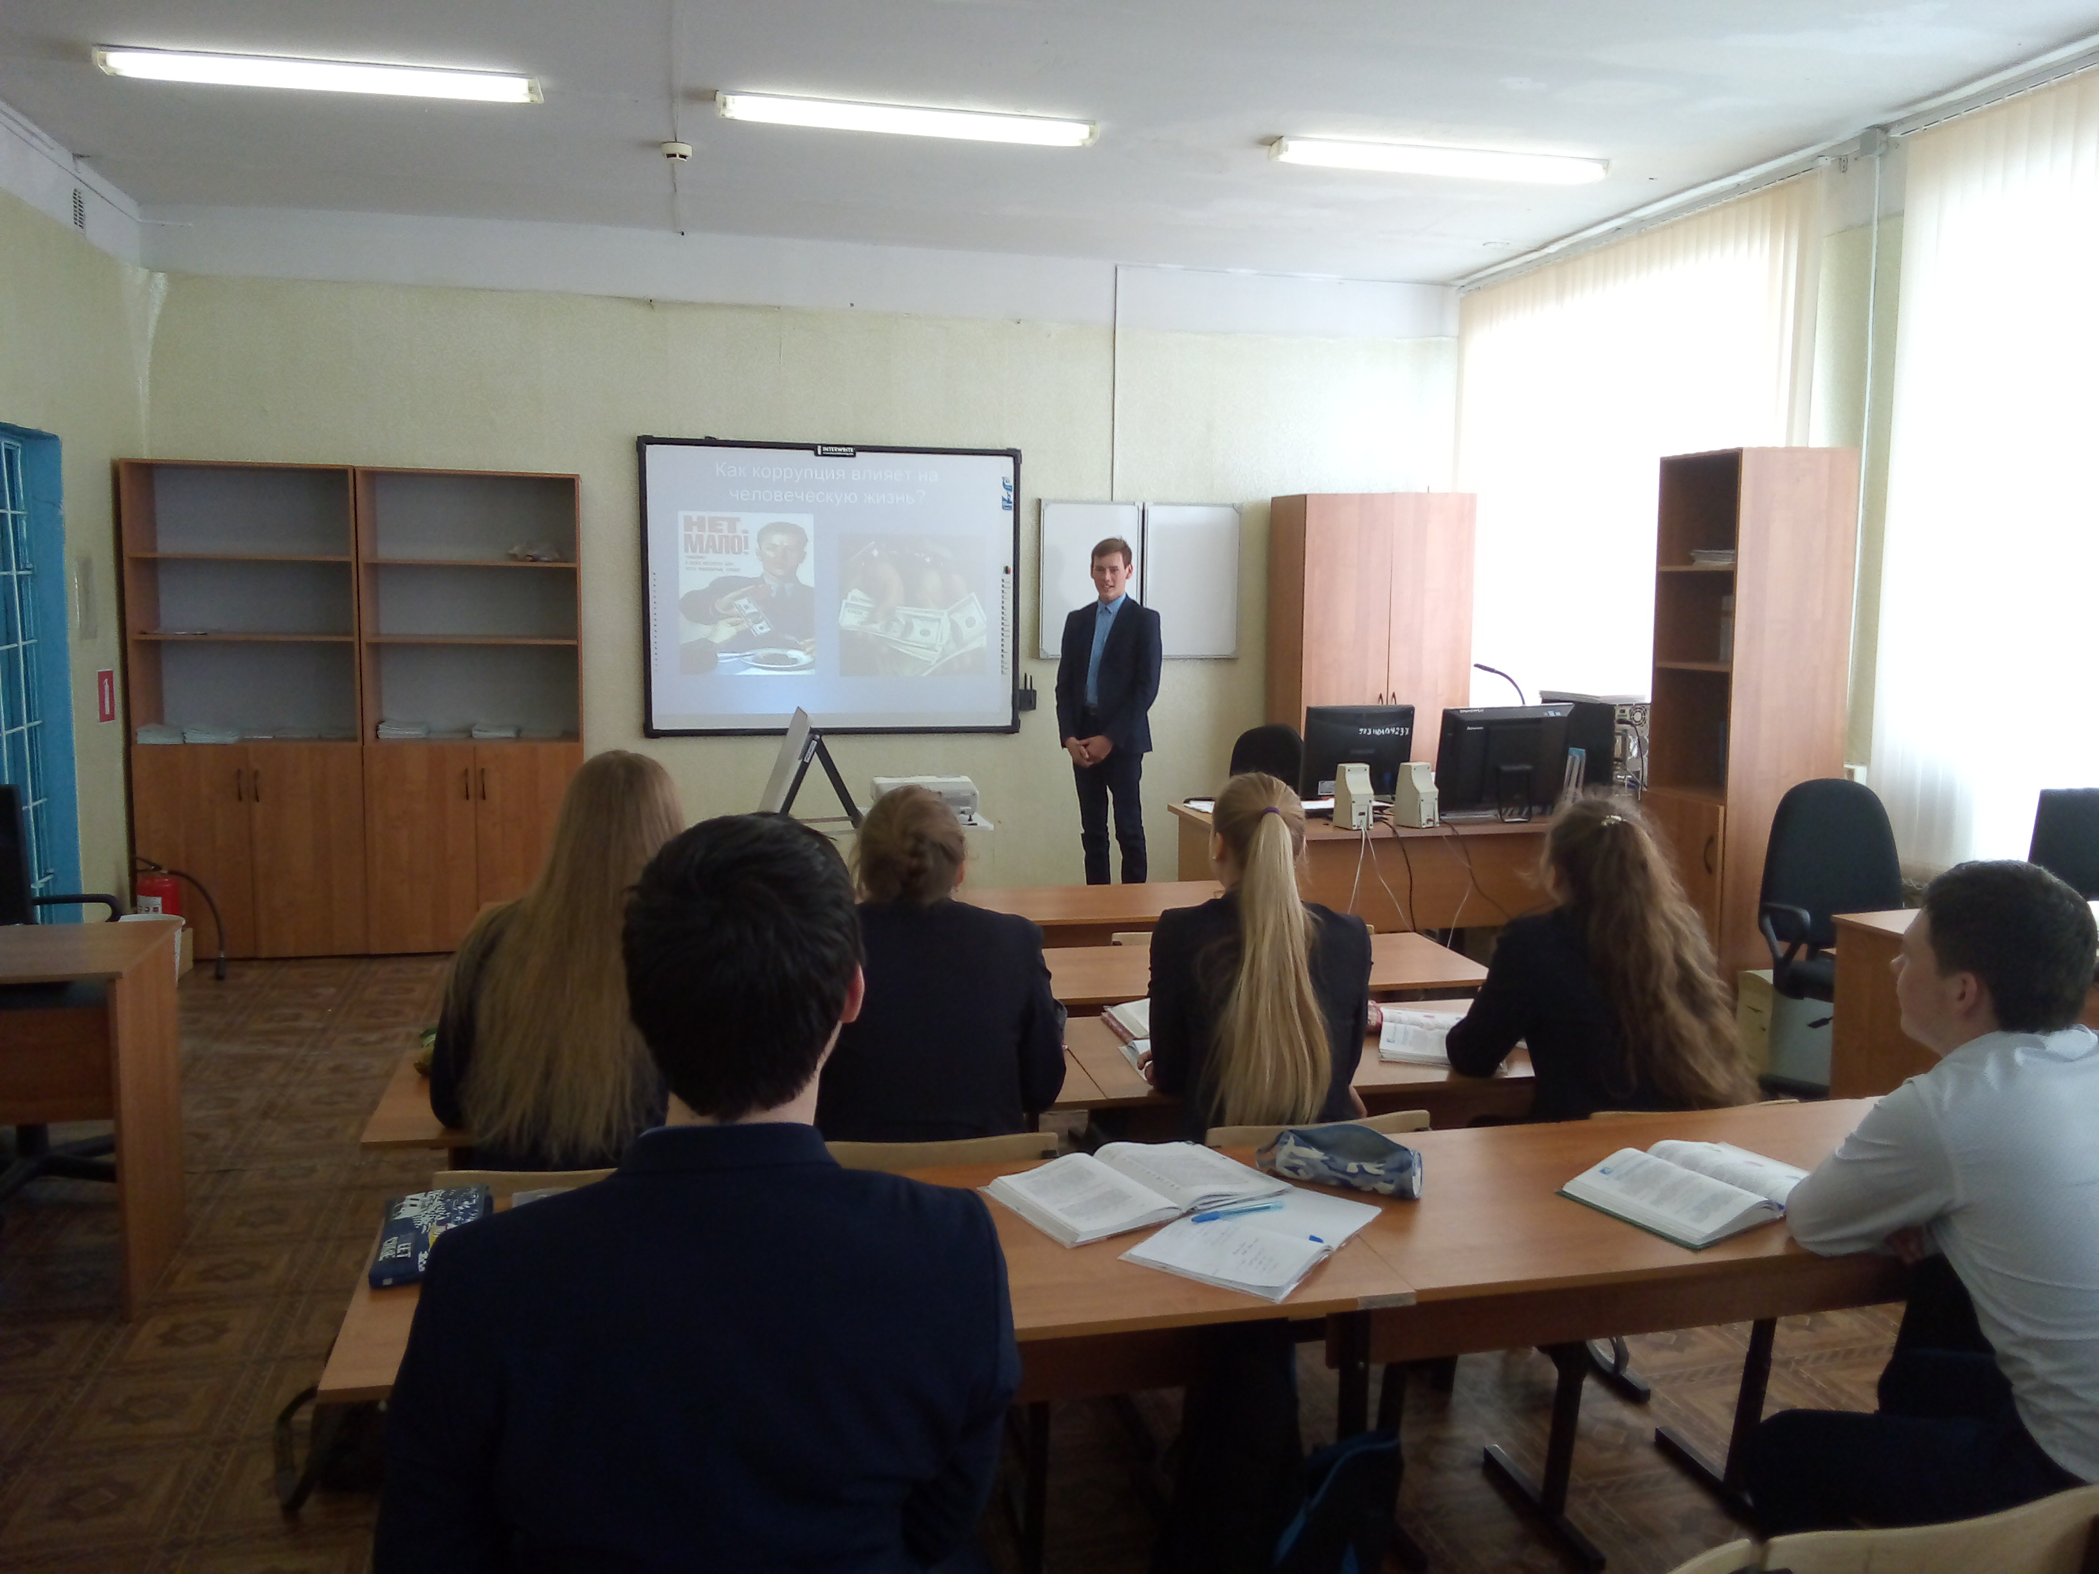
Охват обучающихся воспитанников мероприятиями, в которые включены темы антикоррупционной направленности – 100 %. Для знакомства младших школьников с нравственно-эстетическими ценностями своего народа, формированию личностных качеств, соответствующих национальным и общечеловеческим образцам в 3-4 классах прошел конкурс пословиц «Народная мудрость и закон», посвященный формированию нравственных представлений и качеств, необходимых для противодействия коррупции.
Проведено анкетирование для учащихся 10-11 классов.
В 2-11 классах года был проведен конкурс рисунков по антикоррупционной тематике «Школьники против коррупции». В данном мероприятии приняли участие 23 ученика. Лучшие рисунки учащихся были выставлены на стенде под рубрикой «Школьники против коррупции». Учащиеся 6-го класса выпустили плакат на антикоррупционную тематику.
В 3 классе классный руководитель Сергеева Л.М. провела классный час: «Воровство – это преступление»

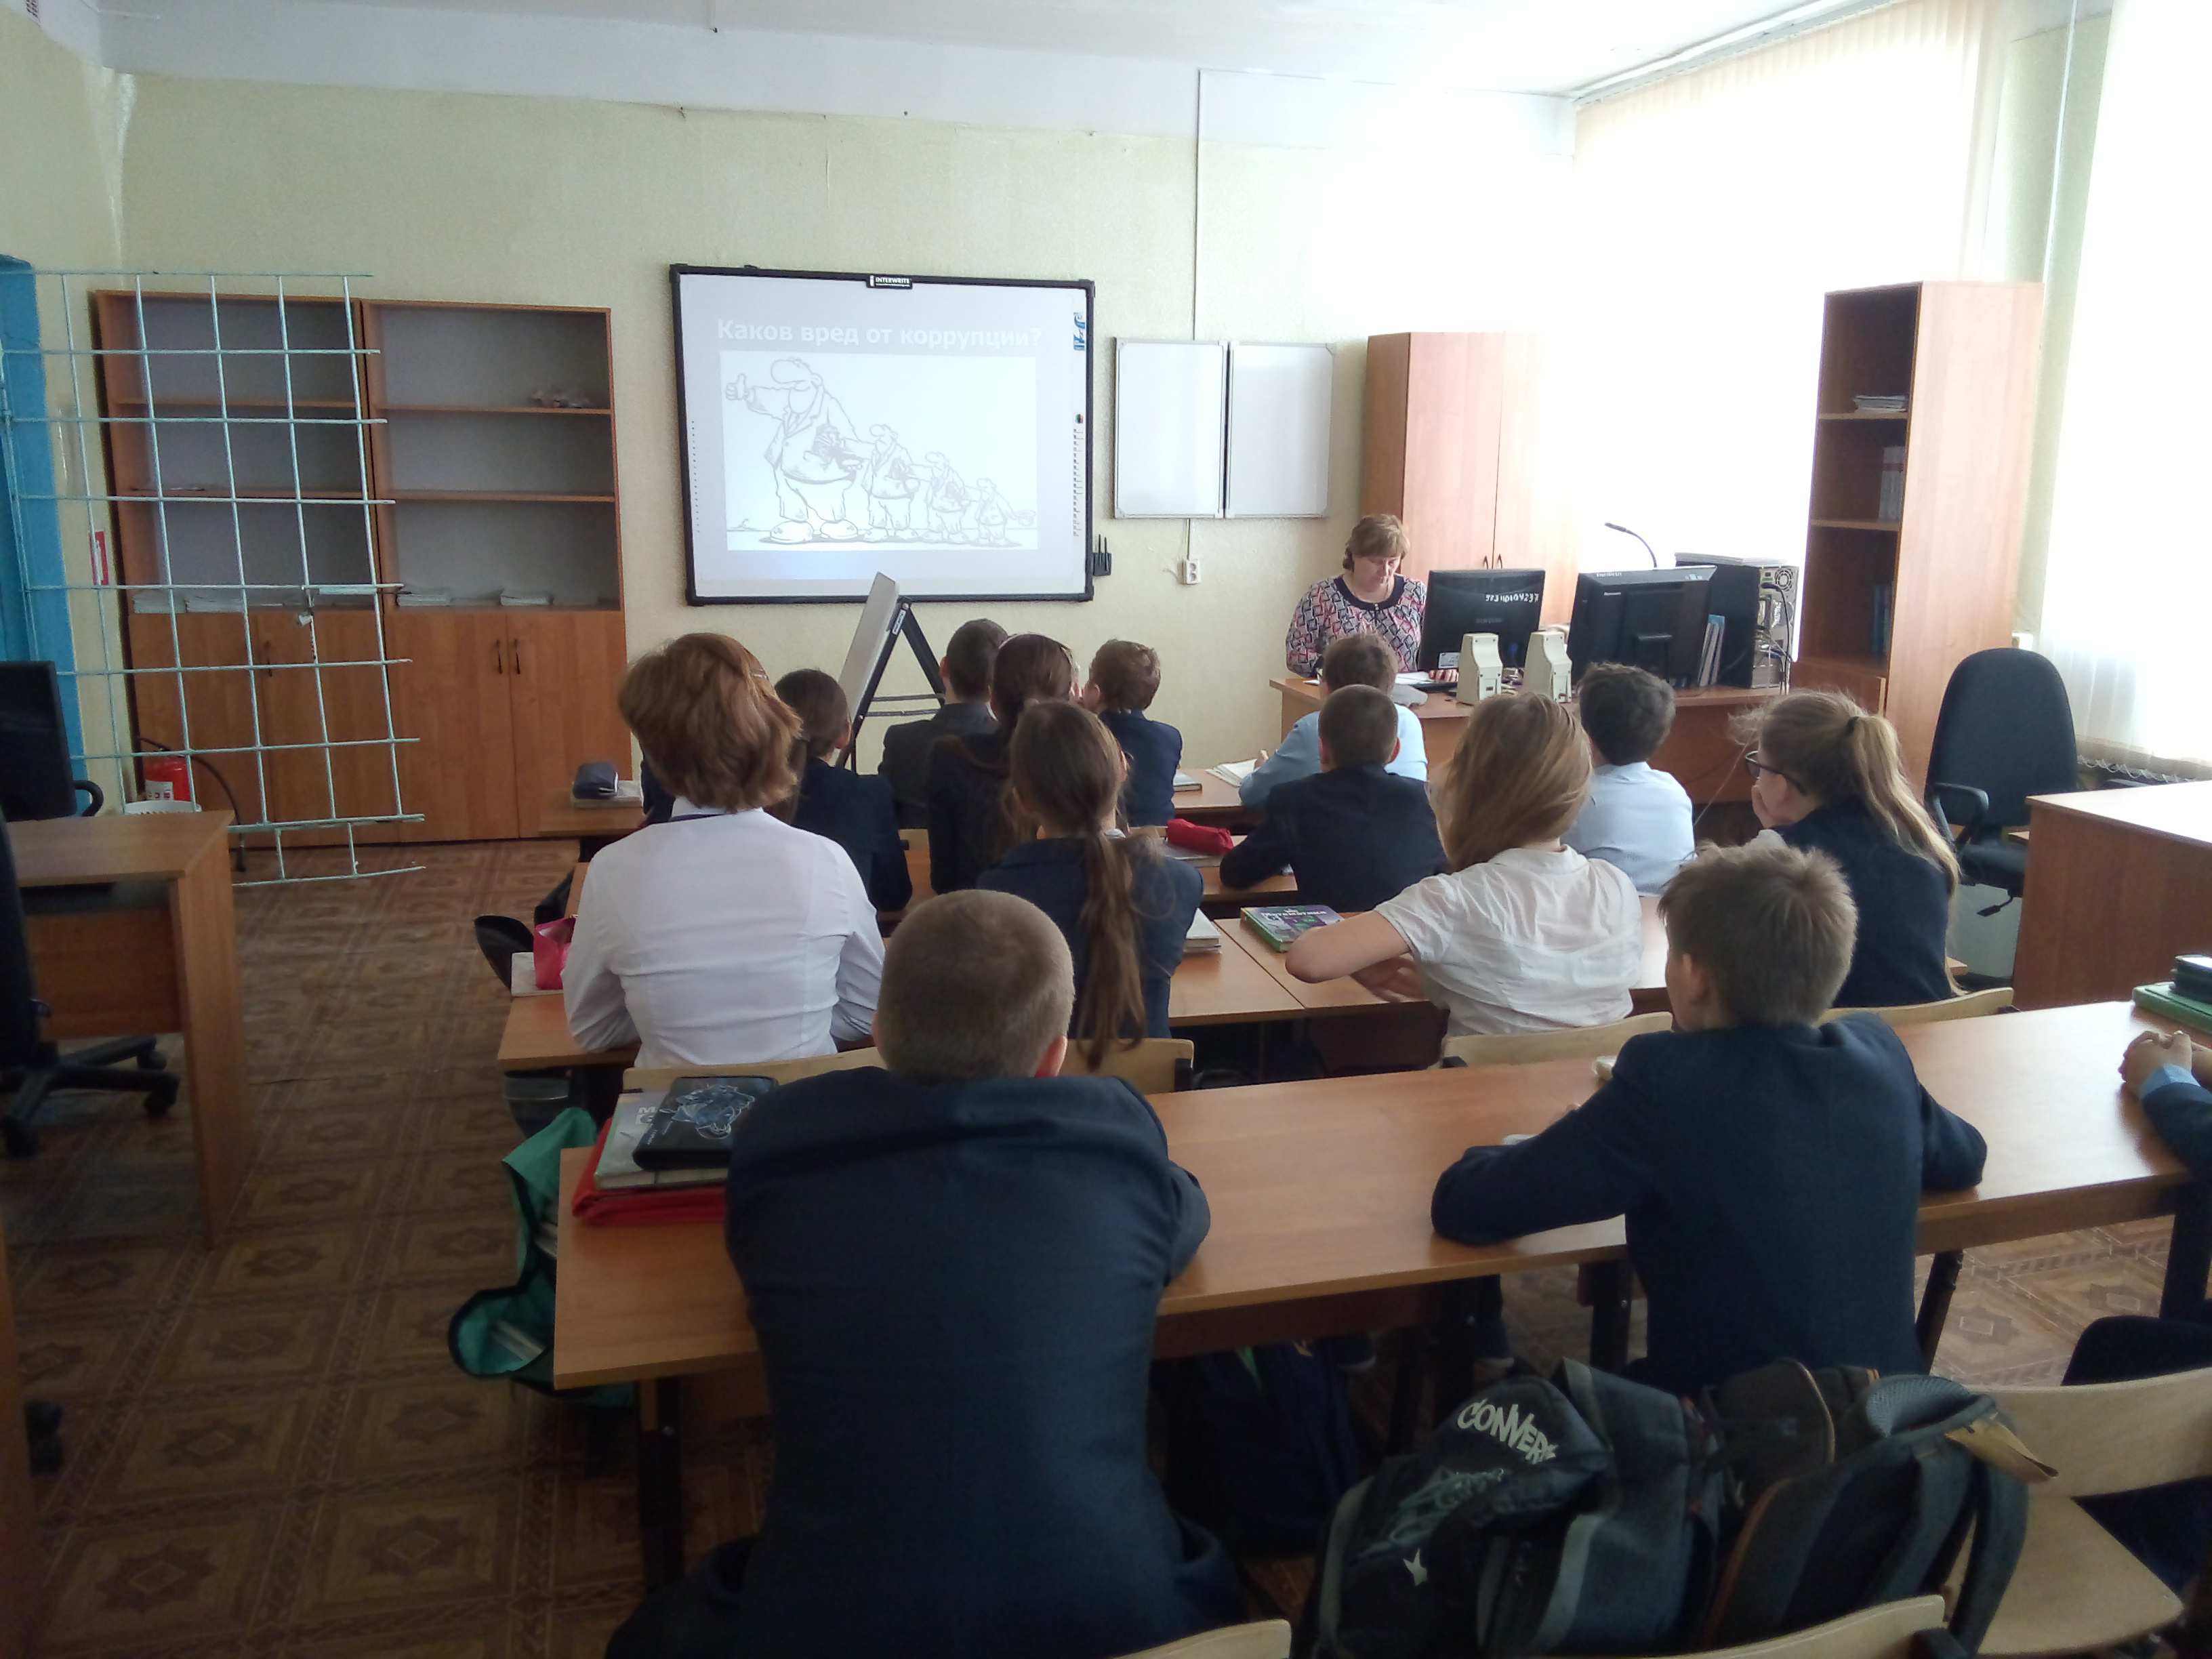

Цель проведения заключается в том, чтобы учащийся усвоили понятие коррупция, поняли, чем она опасна для общества, чем каждый может помочь в борьбе с ней. Мероприятия проходили с учетом возрастных особеностий, с элементами дискуссии, в которых учащиеся высказывали свои версии искоренения коррупционных явлений в обществе. Учащееся сделали вывод: борьбу с коррупцией должны вести все - и государственные органы власти, и гражданское общество, и каждый человек в отдельности. Только объединившись против коррупции, можно её побороть и искоренить.
В каждой школьной библиотеки было организованно более 42 книжных и иллюстрированных выставок. С младшими школьниками говорили о совести, честности, необходимости правильного поведения, , ответственность за судьбу Родины.

